SWE-CI: Evaluating Agent Capabilities in Maintaining Codebases via Continuous Integration
(Jialong Chen, Xander Xu, et.al., 2026)
論文： https://arxiv.org/abs/2603.03823
Hugging Face：https://huggingface.co/datasets/skylenage/SWE-CI
github：https://github.com/SKYLENAGE-AI/SWE-CI

Abstract
大規模言語モデル（LLM）を搭載したエージェントは、静的バグ修正などのソフトウェアエンジニアリングタスクの自動化において優れた能力を発揮してきました。しかし、現実世界では、成熟したソフトウェアの開発は通常、複雑な要件変更と長期にわたる機能反復に基づいています。これは、静的で一回限りの修復パラダイムでは捉えきれないプロセスです。このギャップを埋めるために、私たちは継続的インテグレーションループに基づいて構築された初のレポジトリレベルのベンチマークであるSWE-CIを提案します。これは、コード生成の評価パラダイムを、静的で短期的な機能の正しさから、動的で長期的な保守性へと移行することを目的としています。重要な洞察はシンプルです。保守性は、機能の正しさが時間の経過とともにどのように変化するかを追跡することで明らかになります。このベンチマークは100個のタスクで構成されており、それぞれが、平均233日間、71回の連続コミットにわたる開発履歴を持つ実際のコードリポジトリから派生しています。SWE-CIでは、エージェントは数十回の分析とコーディングの反復を通じて、これらのタスクを体系的に解決する必要があります。SWE-CIは、エージェントが長期的な進化を通じてコード品質をどれだけうまく維持できるかについての貴重な洞察を提供します。

- Introduction
ソフトウェアエンジニアリングの自動化は、人工知能分野における長年の中心的な目標であった。近年、大規模言語モデル（LLM）の画期的な進歩により、この目標達成に向けた取り組みは大きく前進した。コード補完やテスト生成からエンドツーエンドのプログラム修復に至るまで、LLM駆動型エージェントは、複数のベンチマークにおいて人間の開発者に匹敵する能力を発揮している。コーディングベンチマークの同時進化も、この進歩において極めて重要な役割を果たしており、厳密な能力測定と明確な研究方向性を提供している。
コード生成レベルでは、HumanEval [6]、MBPP [2]、LiveCodeBench [11] が単一ファイル合成パラダイムを確立しました。リポジトリレベルでは、SWE-bench [12] が「Issue-to-PR」パラダイムを導入し、モデルが完全なリポジトリコンテキスト内でパッチを生成することを要求しました。エージェントインタラクションレベルでは、Terminal-bench [22] と τ-bench [27] が評価範囲をさらに拡大し、端末操作と複数ターンにわたるツール使用を包含するようになりました。これらの取り組みにより、コードインテリジェンスのためのマルチ粒度・マルチシナリオ評価エコシステムが構築されました。
このエコシステムの広範さと奥深さにもかかわらず、その根底にあるパラダイムには根本的な限界が一つあります。既存のベンチマークは、ほぼ例外なく、エージェントが機能的に正しいコードを書く能力を測定することに焦点を当てています。しかし、現実世界では、優れたソフトウェアは一夜にして完成することはほとんどなく、長期的なメンテナンスの結果です。リーマンの法則は、メンテナンスが進むにつれてソフトウェアの品質が本質的に低下することを示しており[15]、古典的な文献では、メンテナンス活動がソフトウェアライフサイクル全体のコストの60%から80%を占めることが確立されています[4]。したがって、モデルのコード保守能力を効果的に反映する新しいベンチマークを設計することが急務となっています。
この能力が長らく評価から除外されてきた理由は、既存のベンチマークパラダイムそのものに根ざしています。HumanEvalやLiveCodeBenchからSWE-benchやTerminal-Benchに至るまで、既存のベンチマークは一律にスナップショット型のプロトコルを採用しています。エージェントは単一の完全な要件を受け取り、一度限りのソリューションを生成します。このパラダイムでは、脆弱な修正をハードコーディングするエージェントと、クリーンで拡張可能なコードを書くエージェントは、どちらも同じテストスイートに合格する可能性があります。保守性の違いは単に目に見えないだけです。違いが明らかになるのは、コードベースが進化する必要が生じたとき、つまり新しい要件が届き、インターフェースが変更され、モジュールを拡張する必要が生じたときだけです。その時点で、以前の設計上の決定のコストが累積し、構造の悪いコードを日常的に生成するエージェントは、その後の変更がますます困難になり、最終的にはペースについていけなくなります。ここから重要な洞察が得られます。エージェントのコード保守能力は、過去の決定の結果が連続する変更によって蓄積される長期的な進化を通してのみ明らかになるのです。
この知見に基づき、長期的なコード進化においてエージェントがコードをどれだけ適切に維持できるかを評価するために設計された新しいベンチマークであるSWE-CI（SoftWare Engineering – Continuous Integration）を提案します。SWE-CIは100個のタスクで構成され、各タスクは実際のレポジトリからのベースコミットとターゲットコミットによって定義され、その間には平均233日間、71個の連続したコミットによる実際の進化履歴があります。SWE-CIは、アーキテクトとプログラマーのデュアルエージェント評価プロトコルを採用しています。ベースコミットから開始し、エージェントは要件を反復的に生成し、ソースコードを変更し、テストを実行するCIループを実行し、最終的な目標はターゲットコミットに関連付けられたすべてのテストに合格することです。SWE-CIは、プロキシメトリックとしてEvoScore（進化スコア）を導入します。これは、将来の変更における機能的な正しさを測定するもので、以前の決定がその後の進化を促進するエージェントはより高いスコアを獲得し、技術的負債を蓄積するエージェントは徐々にパフォーマンスが低下します。
我々は、総消費トークン数が100億を超える大規模な実験を実施しました。その結果、機能的な正確性に関しては大幅な進歩が見られるものの、最先端のモデルであっても、長期間にわたる進化においてコード品質を維持するという課題には依然として苦戦していることが明らかになりました。さらに、評価結果について包括的かつ詳細な分析を行い、LLMベースのエージェントのコーディング能力に関する貴重な知見を提供するとともに、SWE-CIの独自の診断的価値を実証しました。

- Measuring the Agent’s Ability to Maintain Codebase
  - Task formalization
まず、エージェント型コーディングタスクの統一的な形式化を確立します。t を単一の単体テストとし、𝒯 = { t 1 , t 2 , … , t | 𝒯 | } を対象となるすべてのテストの集合とします。𝒞 をコードベースの空間、ℛ を要件の空間とします。さらに、次の 2つの関数を定義します。
𝗋𝖾𝗊𝗎𝗂𝗋𝖾 𝒯 : 𝒞 × 𝒞 → ℛ は、𝒯 に関して 2つのコードベース間の機能的なギャップを特定し、それに応じて要件ドキュメントを生成します。
𝖼𝗈𝖽𝖾 𝒯 : 𝒞 → 𝒞 は、指定された要件に従ってコードベースを変更し、更新されたコードベースを返します。
これらの定義から、多くの一般的なコーディングベンチマーク [6, 2, 11, 12, 22, 27] が図1に示すスナップショットベースの評価パラダイムに従っていることがわかります。このパラダイムでは、要件はベースコードベース c ₀ と「ゴールデン」コードベース（＝最終的なコード） c ∗ のみに依存します。つまり、r ≡ 𝗋𝖾𝗊𝗎𝗂𝗋𝖾 𝒯 ​ ( c ₀ , c ∗ ) です。しかし、本稿では、進化ベースの評価パラダイムを検討します。このパラダイムにおける要件は、現在のコードベースから動的に導出されます。r _{i} = 𝗋𝖾𝗊𝗎𝗂𝗋𝖾 𝒯 ​ ( c _{i} , c ∗ ) 、そしてコードベースはそれに応じて更新されます。c _{i + 1} = 𝖼𝗈𝖽𝖾 𝒯 ​ ( c _{i} , r _{i} ) 。この反復ループにより、以前の変更の結果が後続の反復に伝播し、エージェントの長期的な意思決定の質が観測可能になります。
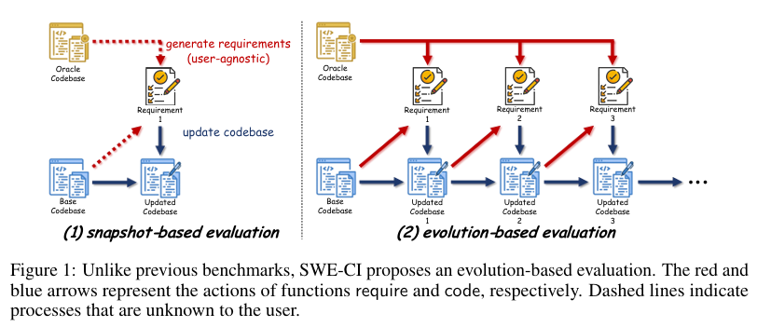
  - Normalized Change
ほとんどのベンチマークでは、すべてのテストケースに合格することが機能の正しさのゴールドスタンダードとされています。しかし、ソフトウェアエンジニアリングでは、一部の機能は一度の実装ではなく、長期的な計画と段階的な開発を必要とします。さらに、進化の過程で、以前は合格していたテストが意図せず壊れてしまうことはよくあります。これは回帰と呼ばれる現象です。したがって、合格/不合格の二択ではなく、コードベース c の現在の状態を反映する、よりきめ細かい指標が必要です。この目的のために、正規化変化を導入します。
c が合格するテストケースの数を n​( c ) とする。
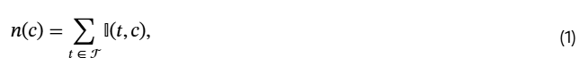
ここで、指示関数 𝕀 ​( t , c ) は、単体テスト t がコードベース c で合格する場合に限り 1 となり、それ以外の場合は 0 となります。正規化された変化は次のように定義されます。
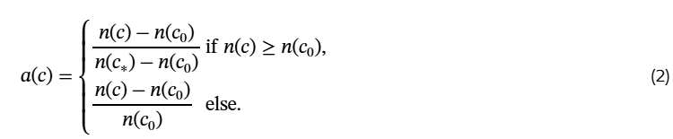
エージェントがベースコードベースを改善する場合 ( n ​ ( c ) ≥ n ​ ( c 0 ) )、分子は合計ギャップ n ​ ( c ∗ ) − n ​ ( c 0 ) で正規化され、エージェントがギャップを完全に閉じた場合に限り a ​ ( c ) = 1 となります。エージェントがベースラインを下回る場合 ( n ​ ( c ) < n ​ ( c 0 ) )、分子は代わりに n ​ ( c 0 ) で正規化され、a ​ ( c ) = − 1 は最初に合格したすべてのテストを破ることに対応します。この非対称正規化は意図的なものです。n ​ ( c 0 ) と n ​ ( c ∗ ) の大きさに関係なく、改善と後退は常に統一された比較可能なスケールで表現されます。つまり、a ​ ( c ) ∈ [ − 1 , 1 ] です。
  - EvoScore
ISO/IEC 25010規格では、保守性を、欠陥を導入したり既存の品質を低下させたりすることなく、ソフトウェアを効果的に変更できる度合いと定義しています。簡単に言えば、保守性の高いコードほど、将来の機能が損なわれる可能性が低くなります。ここから、保守性は、機能の正確性が時間とともにどのように変化するかを追跡することで明らかになるというシンプルな洞察が得られます。この原則に基づき、N回の反復から得られたコードベースのシーケンス（c 1 、… 、c N）を、将来加重平均によって単一のスカラー値EvoScoreに集約します。
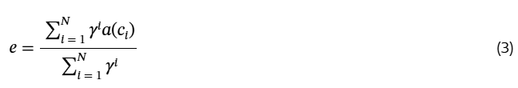
EvoScoreでは、γ ≥ 1に設定することで、後のイテレーションに大きな重みを与えます。その根拠はISOの定義と直接的に一致しています。真に保守可能なコードベースとは、進化が進むにつれて容易に修正できるコードのことです。短期的なスピードを犠牲にして、よりクリーンで拡張性の高い設計を実現するエージェントは、初期のテストを急いでパスしようとするものの、その後の進化を阻害する技術的負債を蓄積してしまうエージェントよりも高く評価されます。γ = 1の場合、EvoScoreは正規化された平均変化に縮小します。γが増加するにつれて、この指標は短期的な利益よりも長期的な安定性を優先するようになります。
- SWE-CI
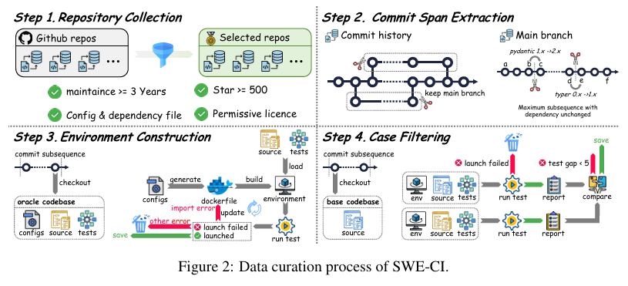
  - Data curation
図1に示すように、我々の目標は、ベースコードベースとオラクル(=将来の)コードベースのペアを複数取得し、エージェントが前者を後者に向かって反復的に進化させ、このプロセス全体を通してコードを維持する能力を測定することです。このようなペアはそれぞれ、同じリポジトリ内の時系列順に並んだ2つのコミットと見なすことができます。具体的には、SWE-CIの構築は次のように綿密に計画されます。
Step 1: Repository Collection.
SWE-Benchや同様のベンチマークは、ごく少数の有名なオープンソースプロジェクトのみを対象としていますが、私たちはGitHub上のすべてのPythonリポジトリを検索することで、より広範囲に調査を行います。次に、以下のフィルタリング基準を適用します。(1) リポジトリが少なくとも3年間アクティブにメンテナンスされていること。(2) 500以上のスターを獲得していること。(3) 構成ファイルと依存関係ファイル(pyproject.tomlやロックファイルなど)、およびユニットテストスイートが含まれていること。(4) MITやApache-2.0などの寛容なライセンスでリリースされていること。これらのフィルタを適用した後、4,923のリポジトリが残ります。
Step 2: Commit Span Extraction.
残存する各リポジトリについて、メインブランチのみを保持し、履歴をコミットの線形シーケンスに縮小します。次に、このシーケンスに沿った連続するコミットの依存関係を比較し、依存関係が変化しない最大のサブシーケンスをすべて特定します。このようなサブシーケンスの両端は、自然と候補となるベース/オラクルペアを形成します。さらに、変更されたコード行の総数が1,000行未満のペアは、進化距離が不十分であるため除外します。このプロセスにより、8,311個の候補ペアが得られます。
Step 3: Environment Construction.
各候補ペアについて、Oracleコードベースの構成と依存関係に基づいてDockerfileを自動的に生成し、生成されたランタイム環境のスナップショットを作成します。次に、この環境内でOracleコードベースの単体テストスイートを実行して、その正しさを検証します。データ保持率を向上させるため、自己修復メカニズムを導入します。依存関係の不足によりテストスイートの起動に失敗した場合は、その失敗を検出し、必要な依存関係をDockerfileに動的に注入して新しい環境を構築します。このメカニズムにより、実行可能な候補ペアの数が大幅に増加します。その他の理由で失敗したペアは破棄されます。このステップの後、1,458組の候補ペアとそのランタイム環境のスナップショットが残ります。
Step 4: Case Filtering.
最後に、最終データセットの品質を確保するために、さらに3回のフィルタリング処理を行います。まず、ステップ3で構築したランタイム環境スナップショット内で、Oracleコードベースのテストスイートをベースコードベースに対して実行します。テストの起動に失敗した候補は除外されます。次に、ベースコードベースとOracleコードベースが同じテストスイートに対して生成したテストレポートを比較し、合格したテスト数の差が5未満の候補を除外します。これら2つの自動フィルタリング処理の後、137個の候補が残ります。最後のラウンドでは、残った候補を期間とコミット数に基づいてランク付けし、上位100個を選択して最終的なSWE-CIベンチマークを作成します。
最終的なSWE-CIベンチマークは、68の異なるリポジトリから抽出された100個のサンプルで構成されています。平均して、各ベース/オラクルペアは、実際の開発履歴において233日間、71回の連続コミットによって隔てられています。すべてのペアにおいて、ベースからオラクルへのコードベース移行には、テストファイルへの変更を除いて、少なくとも500行のソースコードの変更が含まれています。各サンプルには、完全なソースコードと、再現性を確保するための事前構築済みDocker環境が同梱されています。これらの統計は、SWE-CIが些細な増分変更ではなく、実質的で長期的な進化のエピソードを捉えていることを裏付けています。
  - Dual-agent evaluation protocol
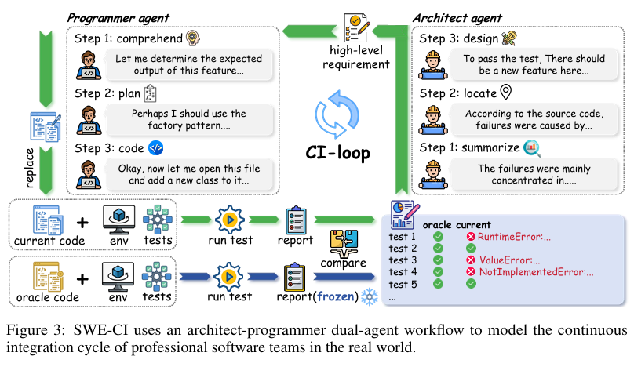
図1に示すように、SWE-CIは進化ベースの評価を採用しています。この設定をサポートするために、アーキテクトとプログラマーによるデュアルエージェントプロトコルを導入します。アーキテクトは機能的なギャップを特定して要件を発行し、プログラマーはそれらを実装します。両者の協働により、実際の開発におけるCIループが再現され、エージェントがコードをどれだけ適切に保守しているかを詳細に観察することが可能になります。
Architect agent.
現在のコードと Oracle コードの間のテストギャップに基づいて、アーキテクトは自然言語で高レベルの要件ドキュメントを作成するよう求められます。アーキテクトには、次の 3 つのステップで作業を進めるよう促します。❶ 要約。アーキテクトは、失敗したすべてのテストを確認し、根本原因を特定し、さらに調査が必要なソース コード ファイルを特定します。❷ 特定。アーキテクトはソース コードを調べ、失敗の原因を現在の実装の具体的な欠陥に帰属させます。❸ 設計。これらの欠陥に基づいて、アーキテクトは改善計画を考案し、最終的な要件ドキュメントを作成します。要件ドキュメントには、さらに2つの記述規則が適用されます。➀ 段階的。ドキュメントには、最も緊急性の高い要件を5つ以下に絞り、単一のイテレーションで過剰設計するという落とし穴を回避します。➁ 高レベル。要件は、自然言語を使用してコードの期待される動作を記述することに焦点を当て、具体的な実装の選択はプログラマに任せます。これらの仕様の主な目的は、要件ドキュメントが実際の継続的インテグレーション プロセスのニーズを満たすことを保証することです。
Programmer.
プログラマーの責任は、要件定義書に従ってコードを保守することです。プログラマーの行動は、次の3つのステップに標準化されています。❶ 理解。プログラマーは、高水準言語の要件を理解し、それを明示的なコード仕様に変換します。❷ 計画。プログラマーは、これらの仕様を実装するために必要なプログラミング作業を計画します。❸ コーディング。プログラマーは、これらの計画を実行に移し、要件を満たすように努めます。
このプロトコルでは、プログラマーはテストギャップに直接依存するのではなく、要件定義書に基づいて開発を進めます。これは、継続的インテグレーションの迅速な反復という理念に沿った意図的な設計選択です。そのため、アーキテクトは、発生したすべての不具合の中から最も緊急性の高い要件を抽出する必要があり、プログラマーは変更内容の全体像に圧倒されることなく、迅速かつ的を絞った開発に集中できます。
- Experiments
  - Experiment setting
テストフレームワークとしてpytestとpytest-json-reportを使用し、テスト実行ごとに3600秒のタイムアウトを設定しています。iFlow CLI [24]はデフォルトのエージェントフレームワークとして機能し、デュアルエージェント評価プロトコルの最大反復回数は20に設定されています。特に指定がない限り、アーキテクトエージェントとプログラマーエージェントは同じ基盤となるベースモデルを共有します。
  - Results
Observation 1: The code maintenance capabilities of LLMs are advancing at an accelerating pace (Figure 4).
（LLMのコード保守機能は、加速的なペースで進歩している。）
8つの異なるプロバイダーから提供された18のモデルを詳細に評価した結果、一貫した傾向が明らかになりました。同じプロバイダーファミリー内では、新しいモデルの方が常に高いスコアを獲得しており、2026年以降にリリースされたモデルは、それ以前のモデルよりも著しく大きな向上を示しています。これは、現在のLLMのコード機能が、静的なバグ修正から持続的かつ長期的なコード保守へと急速に進化していることを示唆しています。評価対象となったすべてのモデルの中で、Claude Opusシリーズは観測期間全体を通して圧倒的なリードを示しており、GLM-5も優れた性能を発揮しています。
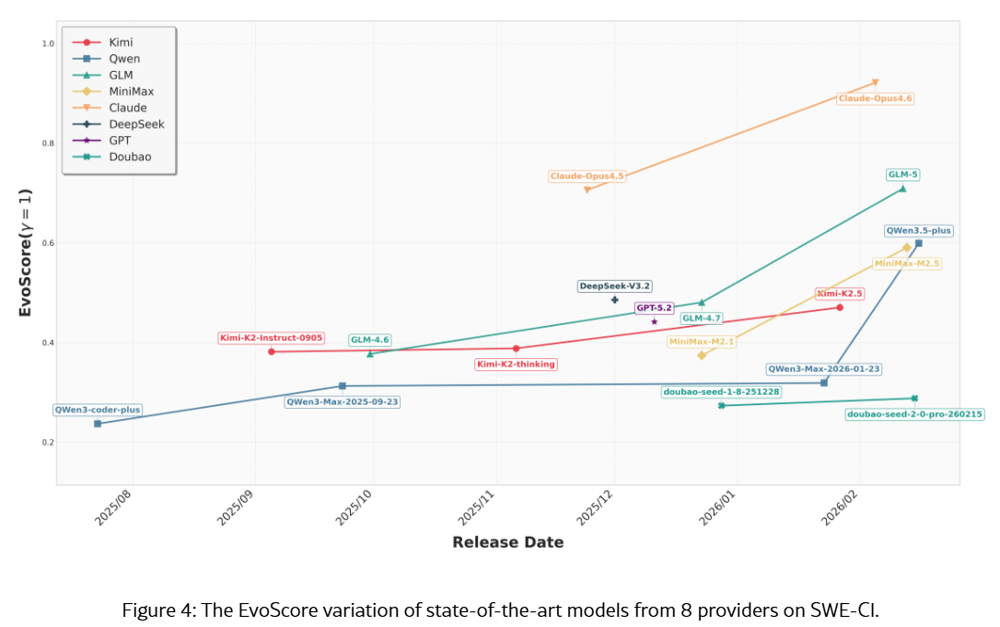
Observation 2: Different provider place varying degrees of emphasis on code maintainability. (Figure 5).
（プロバイダーによって、コードの保守性に対する重視度は異なる。）
γの値を変化させて、それに応じてモデルのランキングがどのように変化するかを調べます。γ < 1 の場合、EvoScoreは初期の反復に高い重みを割り当て、コード変更による即時の利益を優先するモデルを優遇します。逆に、γ > 1 の場合、後期の反復が評価され、長期的な改善を最適化するモデル（つまり、コードの保守性を優先するモデル）が有利になります。プロバイダーによって好みが大きく異なる一方、同じプロバイダー内のモデルは一貫した傾向を示すことがわかりました。具体的には、MiniMax、DeepSeek、GPTはすべて長期的な利益を優先する傾向があり、KimiとGLMは短期的な利益を優先する傾向があります。（※図5を正とした場合、MiniMax、DeepSeek、GPTはすべて短期的な利益を優先する傾向があり、KimiとGLMは長期的な利益を優先する傾向があります。）対照的に、Qwen、Doubao、Claudeはさまざまな設定で比較的安定しています。これは、プロバイダーによって採用されているトレーニング戦略の違いを反映していると推測されますが、各プロバイダー内での相対的な一貫性は、内部のトレーニングパイプラインが概ね安定していることを示唆しています。
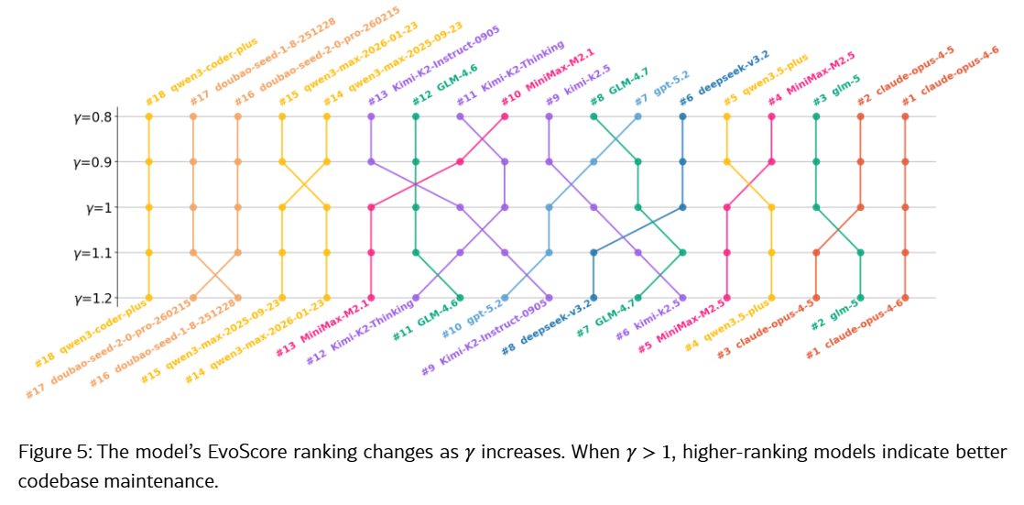
Observation 3: Current LLMs still fall short in controlling regressions during long-term code maintenance. (Figure 6).
（現在のLLM（長期保守管理）は、長期的なコード保守における回帰バグの制御において依然として不十分である。）
回帰は、ソフトウェアの品質安定性を測定するためのコア指標です。コード変更前に単体テストが合格したが、変更後に失敗した場合、その変更によって回帰が発生したとみなされます。ソフトウェア保守では、回帰を厳密に監視する必要があります。回帰が発生すると、ユーザーエクスペリエンスに直接影響を与えるだけでなく、長期保守中に変更の数が蓄積されるにつれて、体系的な品質低下につながる可能性もあります。このため、SWE-CIでは、コード保守プロセス全体を通して回帰が発生しないサンプルの割合（ゼロ回帰率と呼ばれる）を測定し、継続的な保守シナリオにおけるモデルの安定性を評価します。実験結果によると、ほとんどのモデルはゼロ回帰率が0.25未満であり、Claude-opusシリーズの2つのモデルのみが0.5を超えています。これは、現在のLLMが長期コード保守において回帰を確実に回避するのに依然として苦労していることを示しています。これは、LLMはスナップショットベースのコード変更作業において著しい改善を示しているものの、完全自動化された長期的かつ複数ラウンドにわたるソフトウェア開発および保守のシナリオにおいては、依然として大きな課題に直面していることを示唆している。
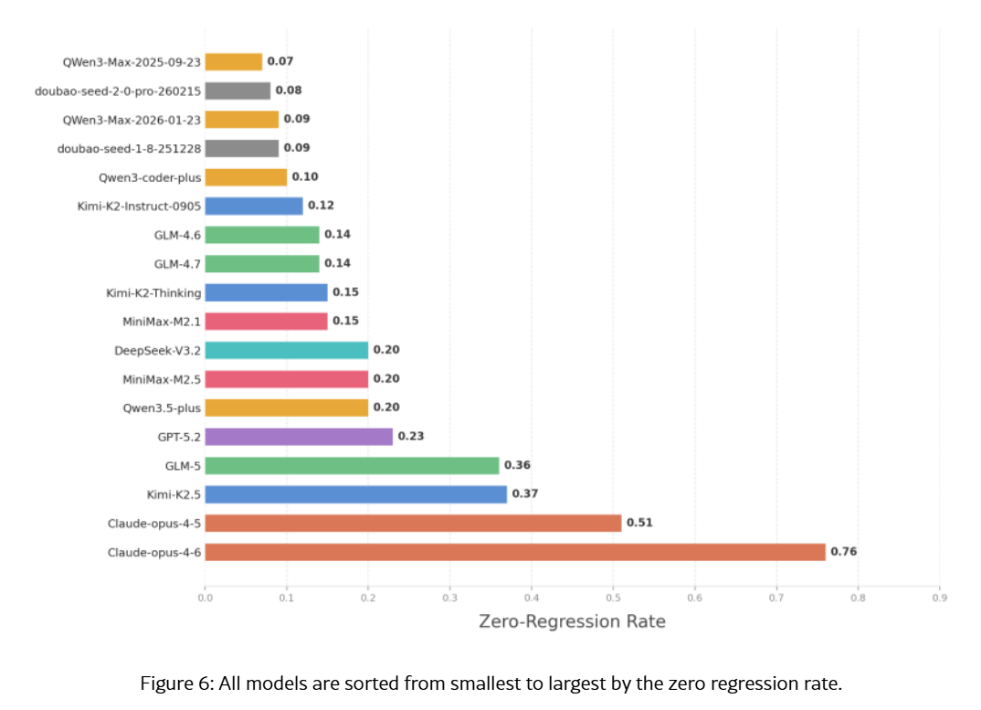
- Conclusion
本稿では、リポジトリレベルのベンチマークであるSWE-CIを紹介します。SWE-CIは、保守性を将来の変更における機能的な正確性として具体化し、スナップショットベースのベンチマークでは不可能な、コードベースの進化に伴うエージェントの設計上の決定の累積的な影響を可視化します。8つのプロバイダーによる18のモデルにわたる広範な実験の結果、現在のLLMは、特に回帰バグの制御において、長期的な進化におけるコード品質の維持に依然として苦慮していることが明らかになりました。SWE-CIが、動作するコードを書くだけでなく、長く使えるコードを書く次世代のコーディングエージェントの触媒となることを期待しています。

＜参考サイト＞
・Xユーザーの丸山耕二 / Cookieレス対応のQA Assistants, QA ZEROさん: 「元ネタ見つけました。 アリババの研究チームが、「GitHub上の優れたリポジトリ」を答え合わせとして、仮想的にAIアーキテクトと、AIプログラマだけで平均233日分の保守をさせたらどうなるか自走テストさせた結果、AIはソースコードを破壊しました。 【背景】 https://t.co/yjBMocoqhT」 / X
・XユーザーのPriyanka Vergadiaさん: 「🤯BREAKING: Alibaba just proved that AI Coding isn't taking your job, it's just writing the legacy code that will keep you employed fixing it for the next decade. 🤣 Passing a coding test once is easy. Maintaining that code for 8 months without it exploding? Apparently, it’s https://t.co/dFStxZliSm」 / X

・SWE-CI: 継続的インテグレーションを通じたコードベース保守におけるエージェントの能力評価 | alphaXiv

